Платформа-подборщик For Up 300D

Простая конструкция и доступная цена навесной кормоуборочной платформы-подборщика For Up 300D для комбайна Дон-680М делают её фаворитом аграриев в течение многих лет. Машина подходит для работы с естественными и сеяными травами. За чистый подбор подвяленного валка отвечают 80 сдвоенных подбирающих пальцев.
Для работы на естественных сенокосах в машине предусмотрена система копирования рельефа. Её обеспечивает подвижный механизм, независимый от платформы со шнеком. Такая конструкция не требует сложной электроники. Это позволяет эксплуатировать машину с кормоуборочными комбайнами, не оборудованными системой электрогидравлического копирования рельефа.
Платформа-подборщик For Up 300D идеально подходит для сельхозтоваропроизводителей, заинтересованных в надежной и производительной машине, легкой в эксплуатации и не требующей сложного ремонта в случае неисправностей.
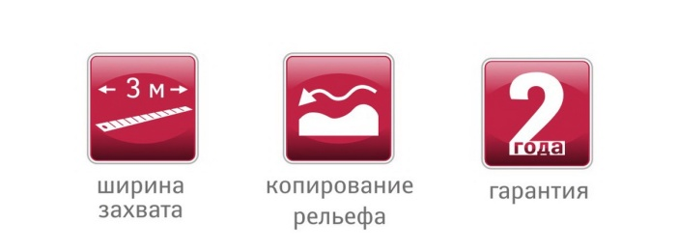
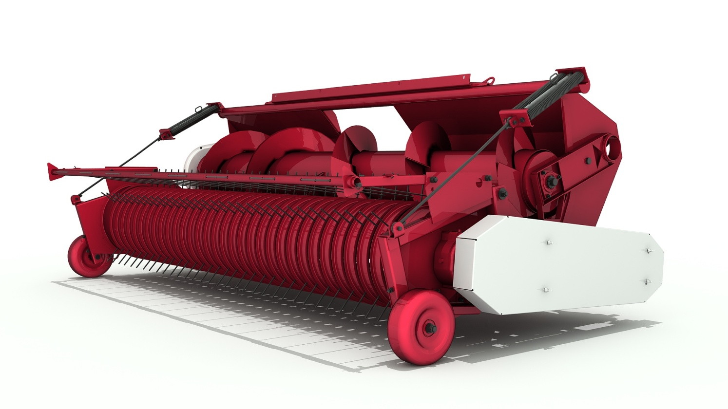

Качественные преимущества платформы-подборщика For Up 300D

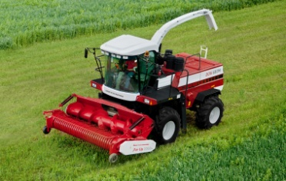 | Проверенный временем  Широко известный кормоуборочный подборщик For Up 300D выпускается с 2003г. Он отличается простой конструкцией, низкой ценой, доступностью запчастей, что позволяет его реализовывать в небольшие хозяйства, которые начинают свой бизнес в животноводстве или в отдаленные хозяйства. Им нужны простые и надежные машины, ремонт которых при необходимости можно будет осуществить самостоятельно, без привлечения высококвалифицированных сервисных инженеров.
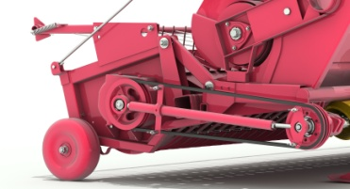 | Копирование рельефа  Конструктивно кормоуборочный подборщик For Up 300D состоит из 2-х отдельных блоков – платформы, жестко соединенной с питающим, и отдельно - с подвижным подборщиком. Благодаря этому подборщик независимо от платформы со шнеком копирует рельеф поля, что позволяет его эксплуатировать с комбайном, необорудованным системой СКРП. Данный факт позволяет работать с простым и недорогим кормоуборочным комбайном без сложной электроники.
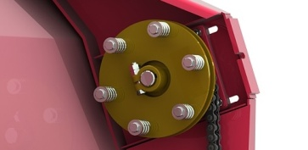 | Защита от нештатных ситуаций  В приводе шнека применена фрикционная муфта, защищающая привод комбайна от повреждений в случае возникновения нештатных ситуаций.

Технические характеристики
Модель | RSM–100.72
Агрегатируется с комбайном | «Дон-680»
Тип подбирающего механизма | барабанно-грабельный
Габаритные размеры (длина*ширина*высота), мм | 1800х3525х1280
Ширина захвата, м | 3,0
Тип пальцев | пружинные, сдвоенные
Тип шнека | обычный
Частота вращения шнека, об/мин | 173,4
Частота вращения подбирающего устройства, об/мин | 111
Нагрузка на опорное колесо, Н (кгс) | 400 (40)
Диапазон продольного и поперечного копирования по колесу, не менее, мм | ±200
Масса сухая конструктивная, кг | 950±25

